Balakryl – Svět v lepších barvách
aneb Jak na patinování

Praha 20. března – Také máte rádi patinu? Jestli chcete dostat do svých domovů tuto jednoduchou techniku, představíme vám, jak na ni. Vybírat můžete hned z několika metod – suchým štětcem, vymýváním či probrušováním. Díky patině získají vaše doplňky a nábytek nevšední vzhled. Lze jí oživit a zakrýt různě barevné povrchy, nedokonalosti nebo třeba zestařit nový nábytek, který vám nezapadá do útulné domácí atmosféry.

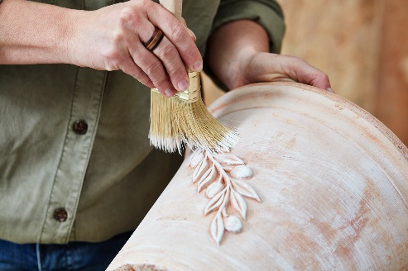
Patinování suchým štětcem: terakotový květináč
Květináč nejprve dobře očistíme od prachu a nečistot. Plochý štětec jen lehce namáčíme do barvy (krémově bílý Balakryl UNI Mat – odstín č. S 1000-N) a vždy ještě dobře osušíme do připraveného hadříku. Dlouhými tahy vedenými vždy ve stejném směru nanášíme barvu kolem dokola květináče tak, aby byly tahy štětcem dobře patrné a vznikl nám tak efekt patiny.

Patinování metodou vymývání: rámeček
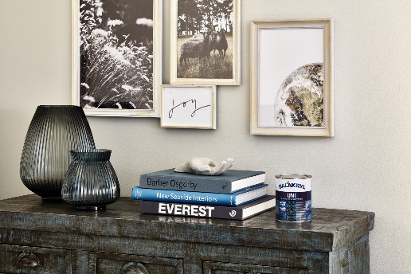
Povrch rámečku lehce zbrousíme a očistíme od nečistot vzniklých broušením. První vrstvu barvy (Balakryl UNI Mat – hořčicový odstín č. S 2030-Y) jsme nechali dobře zaschnout – cca 4 hodiny. Pak jsme nanesli druhou vrstvu nátěru (krémově bílý Balakryl UNI Mat – odstín č. S 1000-N). Tu už jsme ale zaschnout nenechávali, naopak je žádoucí, aby šla barva mokrou houbičkou ještě částečně odstranit. Tahy houbičkou opět vytváří žádanou patinu.

Patinování metodou vymývání: kovový kbelík
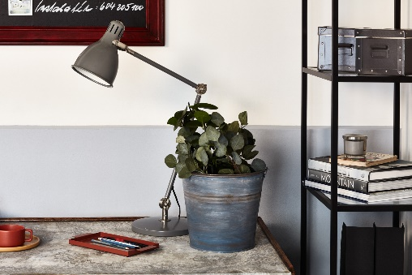
Povrch kbelíku je nutné před nátěrem zdrsnit brusnou houbičkou. Můžeme s její pomocí vytvořit na povrchu struktury, které nám pak s výslednou patinou pomohou. Po odstranění všech nečistot naneseme první nátěr modrým odstínem Balakrylu UNI Mat (č. S 5030-R90B). Pak opatrně černým Balakrylem obtáhneme okraj kbelíku. Po zaschnutí celý povrch přetřeme další vrstvou v hnědém odstínu (č. S 7005-Y50R). Tu však již nenecháme zcela zaschnout. Mokrou houbičkou ji rovnoběžnými tahy téměř vymyjeme z povrchu zase pryč.

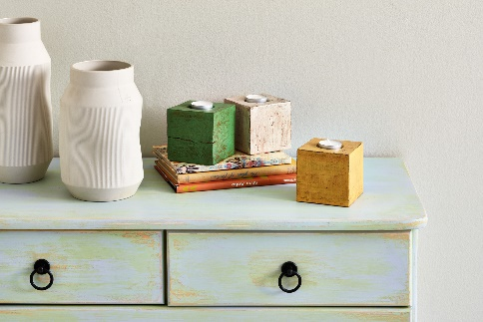
Patinování metodou probrušování: komoda
Odstraníme veškeré kování. Pokud je komoda již lakovaná, zbrousíme brusnou houbičkou, smirkovým papírem nebo elektrickou bruskou až na holé dřevo. Dobře očistíme od prachu a nečistot. Natřeme první vrstvou barvy (Balakryl UNI Mat hořčicový odstín č. S 2030-Y).
Na místech, kde budeme chtít vytvořit odřený efekt, naneseme pomocí obyčejné svíčky vosk. Další nátěry zde tak dobře nepřilnou a efekt bude výraznější. Vybíráme místa, která by se přirozeně odřela dlouhým používáním – např. hrany, místa kolem kování u zásuvek apod. První vrstvu necháme dobře zaschnout. Pak teprve můžeme nanést vrstvu druhou (Balakryl UNI Mat – limetkový odstín S 1030-G40Y). Necháme zcela zaschnout a probrousíme smirkovým papírem nebo můžeme opatrně i špachtlí právě na těch místech, kam jsme nanášeli vosk.

Postup opakujeme i se třetí barvou, tedy nejprve vosk, ale ideálně na jiných místech než před tím, a pak teprve poslední nátěr (Balakryl UNI Mat – šedomodrý odstín
S 1015-R90B). Po úplném zaschnutí znovu opatrně probrousíme na místech, kam jsme nanesli vosk. Očistíme od prachu a nečistot a našroubujeme zpátky kování.

Značka Balakryl
Dnes již legendární značka nátěrových hmot Balakryl se zrodila v polovině 80. let min. století. Na konci roku 1985 byla v závodu Tebas zastavena výroba rozpouštědlových barev a výrobní program se zaměřil na ekologické disperzní nátěrové hmoty. Raketový start zaznamenaly v roce 1987, kdy byla představena nová barva – Balakryl V 2045, která si brzy získala početnou obec zákazníků. Od 6. dubna 2009 patří značka Balakryl pod křídla společnosti PPG.

O skupině PPG
Vizí společnosti PPG je i nadále zůstat předním světovým výrobcem nátěrových hmot a dalších speciálních produktů, které zákazníkům pomáhají chránit a zkrášlovat jejich vlastní výrobky i okolí. Díky inovacím, úsilí o udržitelný rozvoj a kompetenci v oblasti barev pomáhá PPG svým zákazníkům v průmyslu, dopravě, výrobě spotřebního zboží a na trhu autopříslušenství vylepšovat více povrchů různými způsoby než kterákoli jiná společnost. Společnost PPG byla založena v roce 1883, její centrála má sídlo v Pittsburghu a působí v téměř 70 zemích po celém světě. Akcie společnosti PPG jsou obchodovány na New York Stock Exchange (symbol: PPG). Podrobnější informace získáte na www.ppg.com nebo na Twitteru (@PPGIndustries).

Pro více informací, prosím, kontaktujte:

Markéta Rejmonová Martina Macková
doblogoo PPG Architectural Coatings Eastern Europe a.s.
Marketing Manager
mobil: +420 739 547 358 mobil: +420 602 105 731
tel.: +420 222 333 717
e-mail: marketa@doblogoo.cz e-mail: mackova@ppg.com

